Konsta Juola

TVT21SPL

Tehtävä 18

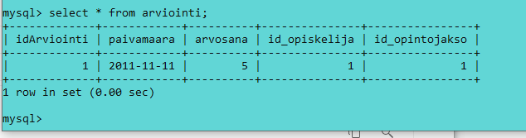

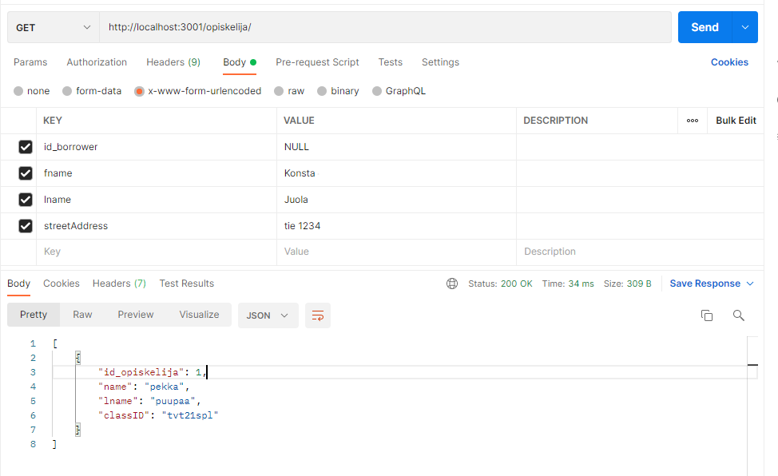



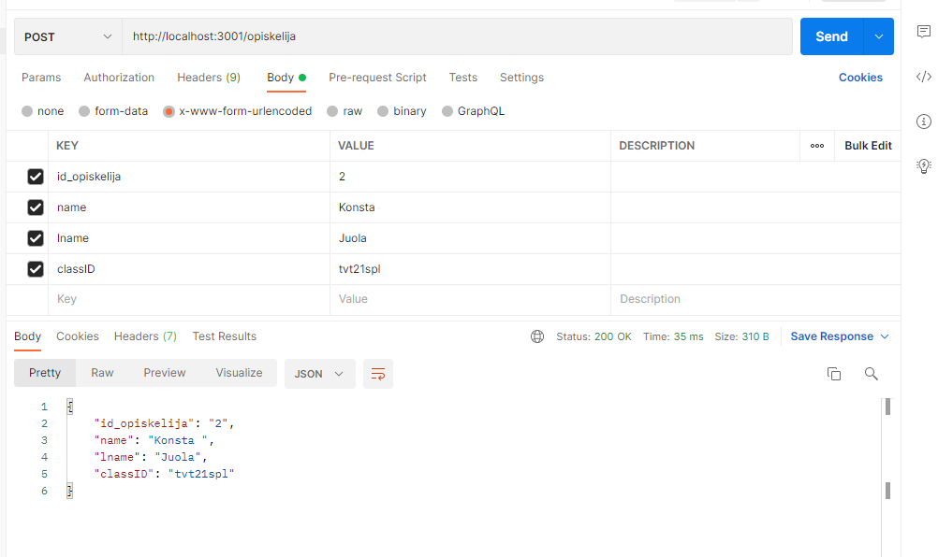



Jostain syystä NULL ei toiminut id_opiskelija kenttään?

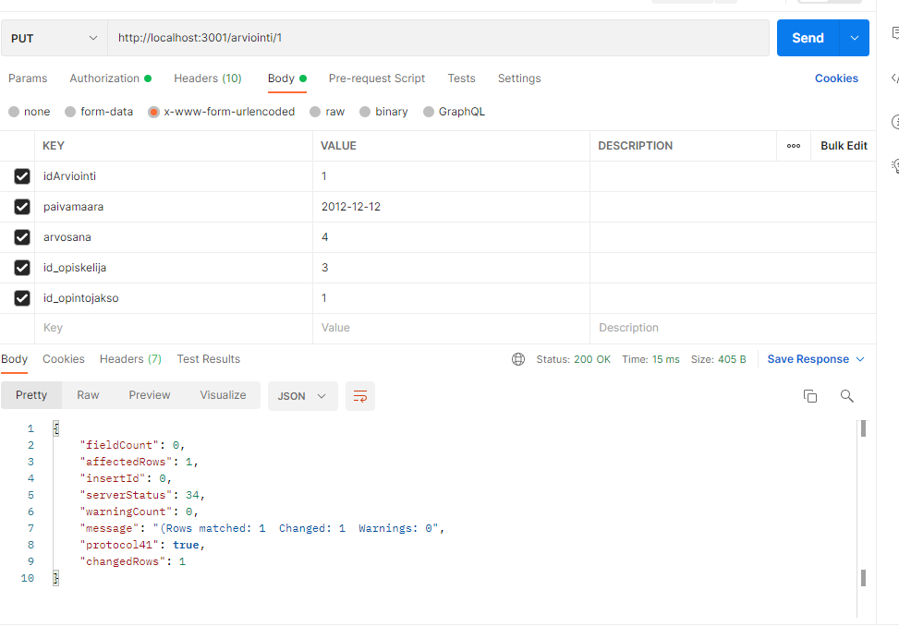

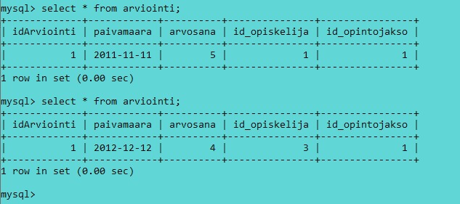

^^Päivämäärä, arvosana ja idopiskelija muutettu

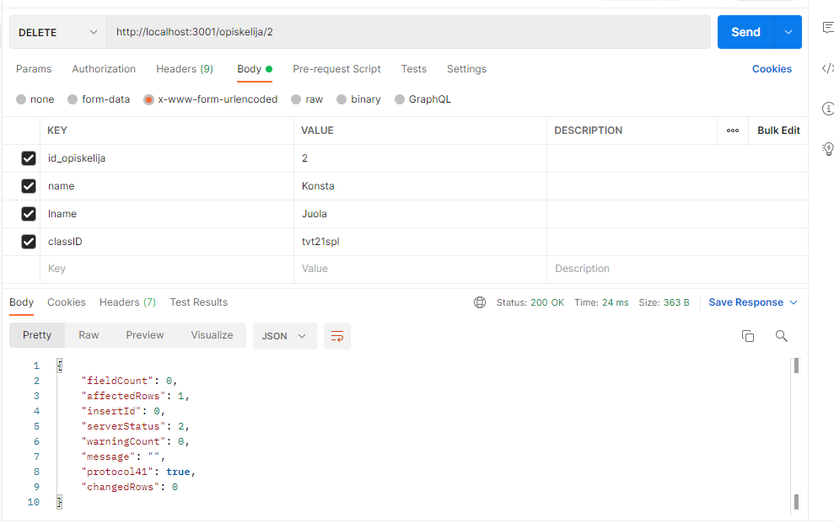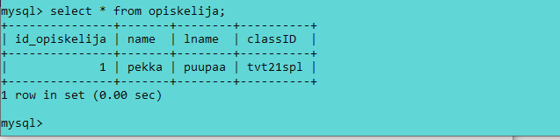

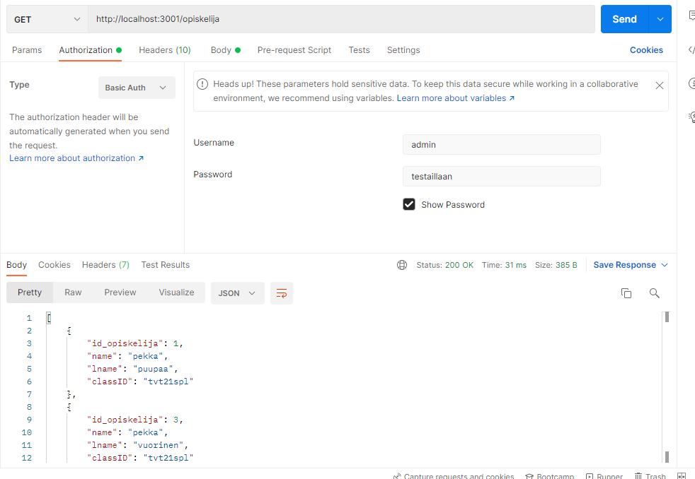

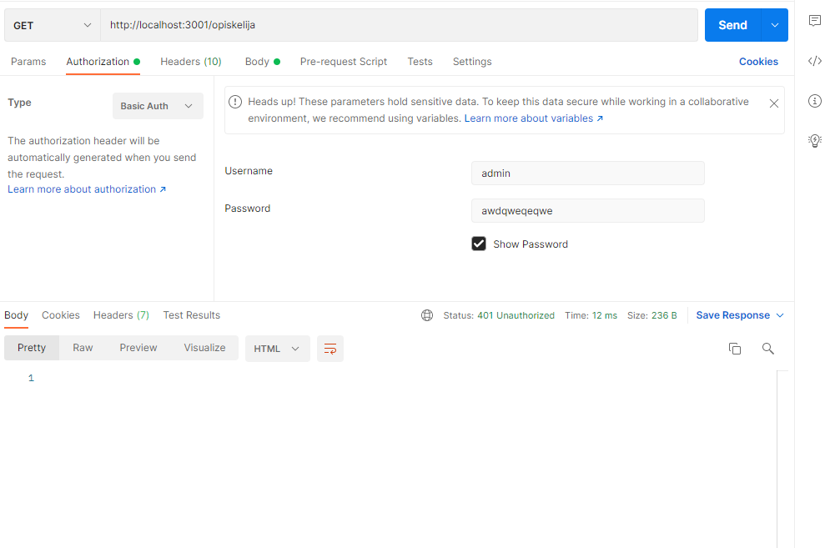

Autentikointi^^